臺北市私立喬治高級工商職業學校
日本料理融入品格教育單元教學設計

教 學 者 | 楊仁杰 | 教學日期 | 112年05月03日
教具準備 | 專業工具及材料、照相機 | 科 目 | 日本料理
教學方式 | 示範操作與重點解析、學習單 | 教學班級 | 三年智、溫班
單元名稱 | 日本料理-咖哩蛋包飯 | 學生人數 | 13人
教學目標 | 菜餚設計、製作融入「生命教育」 | 教學時間 | 100分鐘
情意目標 | 1.認識與學習香料與調味料的運用  2.應用不同的食材透過各種的烹調方式使  學生了解不同的烹調方式對食材所產生  的影響
技能目標 | 1.使學生熟悉各式烹調法與原理  2.教學的內容包含衛生、個人服儀規範、  工作道德及安全  3.使學生習得基本技巧，進而創意出特別菜餚

教 學 活 動 | 時間 | 活動型態 | 備註
- 教學前準備  （一）蒐集市場相關產品資訊。  （二）說明咖哩蛋包飯製作過程的要點。  （三）專業學習單，要求學生於本學期實作實習。  - 教學活動  （一）點名、手機、麥克風測試  （二）引起動機：  說明咖哩蛋包飯在市場的佔有性、口感及製作時應  注意事項。  （三）教學示範：  1. 示範教學-「切割食材」。  2. 實際操作-「切割食材」。  3. 示範教學-「烹調製備」。  4. 實際操作-「烹調製備」。  5. 示範教學-「擺盤示範」。  6. 實際操作-「擺盤示範」。  （四）學習回饋  １.檢討本次課程學習。  （五）下週單元提醒  １.下週單元提醒  ２.鼓勵在家試做 | 10’  10’  20’  10’  20’  5’  10’  10’  5’ | 學習單  學習評量表
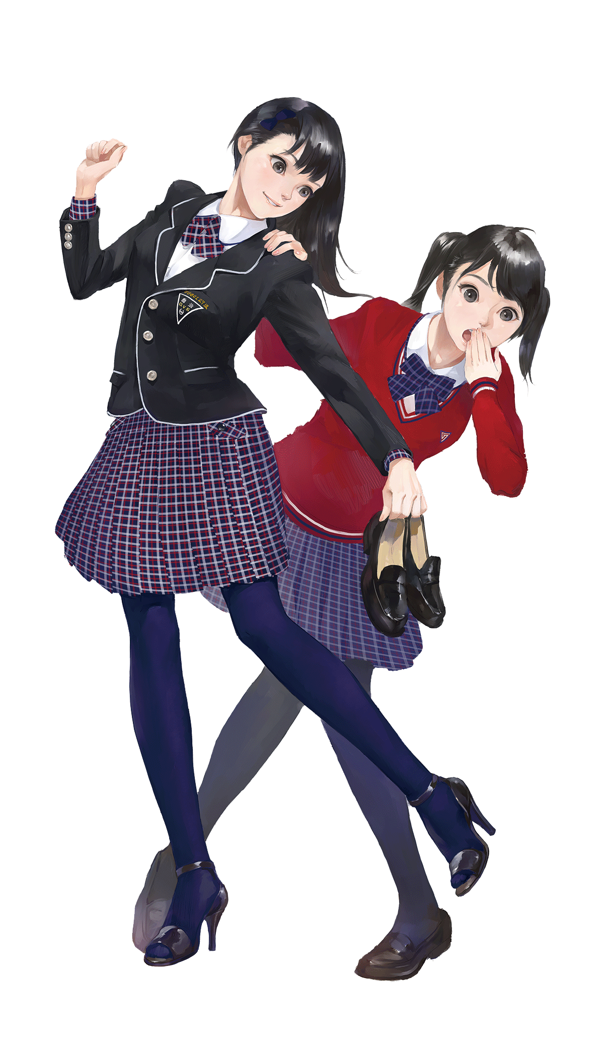
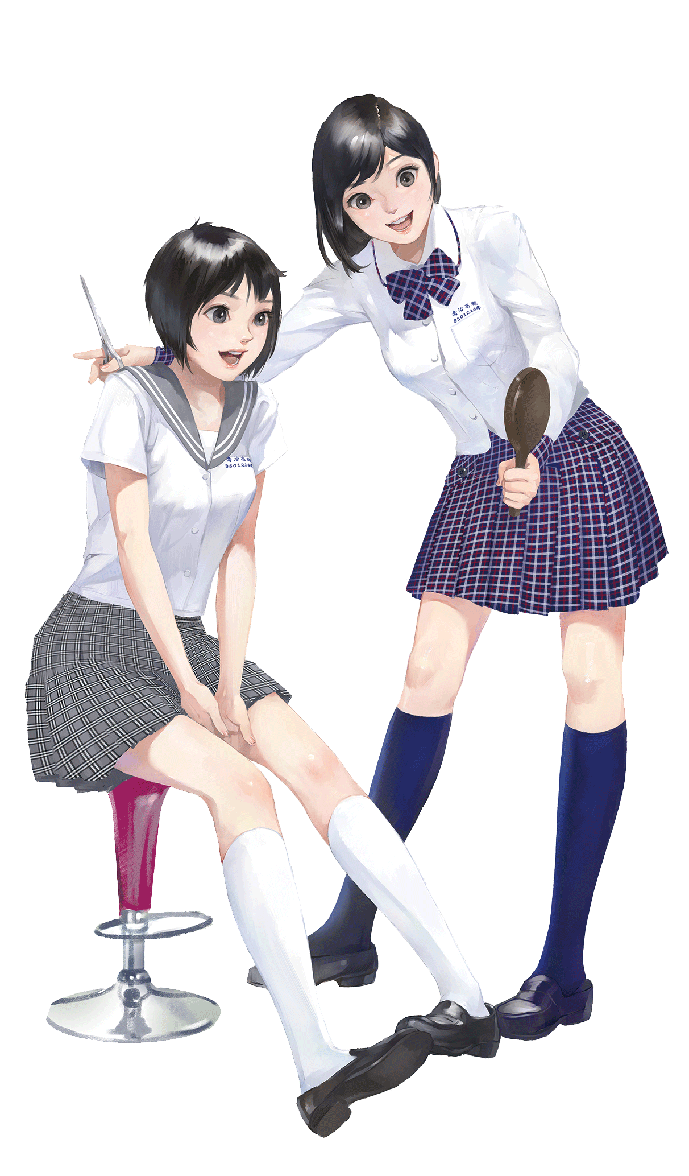
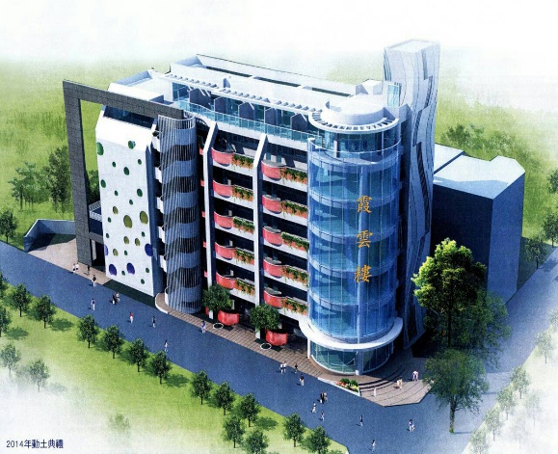
如果教育是一盞燈，我們必為舉燭者；
如果教育是一畝田，我們必為勤耕者；
如果教育是一段路，我們必為善牧者。
時尚造型科

